第9周上机 Java Bean与JSP
一、实验目的
1、理解什么是Java Bean?
2、掌握在jsp中使用Java Bean的方法。
3、理解Servlet、JSP和Java Bean的联系。
二、实验环境
1、Windows XP操作系统，必须安装JDK环境和MySQL数据库服务器；
2、安装Dreamweaver 软件和NetBeans软件
3、局域网网络环境，并且使用固定IP地址。
三、实验要求
1、完成一个jsp和Java Bean程序，能够显示访问本网页的次数。如下图11-1所示。
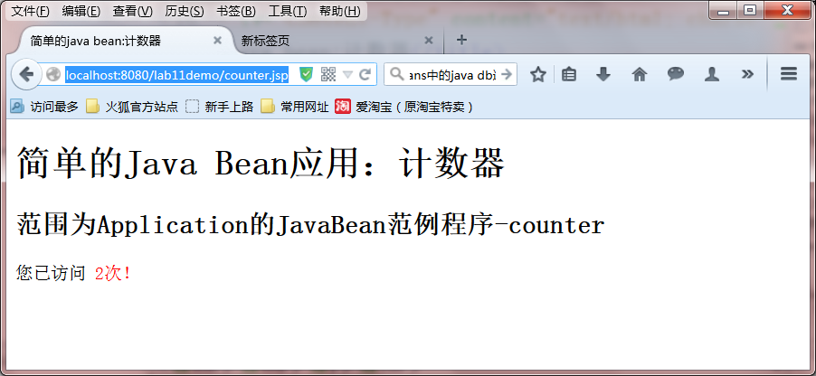

图11.1 利用Java Bean统计访问网页计数
2、完成一个jsp程序和Java Bean，实现如下功能：用户在网页表单中输入用户名之后调用Java Bean中的方法打招呼。如下图11-2所示。
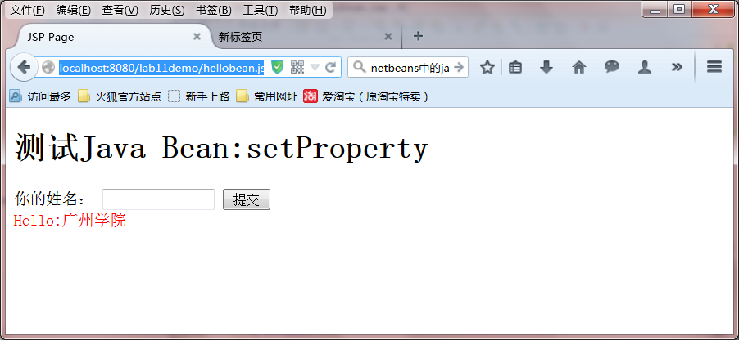

图11.2 调用java bean实现say hello
3. 仿照以上两题，设计一个简单的用户登陆程序：login.html用于输入用户名和口令等，然后提交给dologin.jsp页面，在该页面中通过Java Bean(UserBean.java)保存数据并输出。
四、实验步骤
1、完成一个jsp和Java Bean程序，能够显示访问本网页的次数。
(1) 在netbeans中新建一个java类，编写Counter.java，放在适当的package中
package demo.bean;
public class Counter{
public Counter(){}
private int count=0;
public int getCount(){
count++;
return count;
}
public void setCount(int newCount){
count=newCount;
}
}
(2) netbenas中创建counter.jsp，调用上述Java Bean中的属性
<%@ pagecontentType="text/html;charset=utf-8" %>
<html>
<head><title>Counter.jsp</title></head>
<body>
<h2>范围为Application的JavaBean范例程序-counter</h2>
<jsp:useBean id="myBean" scope="application" class="demo.bean.Counter"/>
<p>您已访问<font color="red">
<jsp:getProperty name="myBean" property="count" /></font>次！</p>
</body>
</html>
2. say hello功能：通过jsp传递参数调用java bean
（1）创建HelloBean.java，其中该类定义了三个方法和一个字符串变量
yourName：这是一个字符串变量。这个变量用于保存提交来的信息。
setYourName()：这个方法与testB.jsp文件中的<jsp:setProperty>对应。通过此方法为字符串变量进行赋值。
hello()：这个方法返回一个字符串。在返回的字符串中包含提交来的信息。
ConvertUTF8()：这个方法用于转换编码。
代码如下：
package demo.bean;
import java.lang.Exception;

public class HelloBean {
private String yourName="";
//java bean的无参构造函数
public HelloBean(){}

public void setYourName(String yourName){
this.yourName=convertUTF8(yourName);
}
public String hello(){
String strHello="Hello:"+yourName;
return strHello;
}

public String convertUTF8(String str){
String strReturn="";
try{
strReturn=new String(str.getBytes("ISO-8859-1"),"utf-8");
}catch(Exception ex){
System.out.println("HelloBean.convertUTF8():ex="+ex.toString());
}
finally{return strReturn;}
}
}
(2) 创建一个用于用户输入姓名的jsp表单程序，并把用户输入的值通过setProperty传入到Java Bean中，代码如下：
<%@page contentType="text/html" pageEncoding="UTF-8"%>
<!DOCTYPE html>
<html>
<head>
<meta http-equiv="Content-Type" content="text/html; charset=UTF-8">
<title>JSP Page</title>
<script language="JavaScript" type="text/javascript">
function name_check(){
if(document.helloform.yourName.value===""){
alert("请输入姓名!");
}else{
document.helloform.submit();
}
}
</script>
</head>
<body>
<h1>测试Java Bean:setProperty</h1>
<form name="helloform" method="post" action="hellobean.jsp">
你的姓名：<input type="text" size="15" name="yourName" value="" />
<input type="button" name="subBtn" value="提交" onClick="name_check()" />
</form>
<div style="color:red">
<jsp:useBean id="myBean" scope="session" class="demo.bean.HelloBean" />
<jsp:setProperty name="myBean" property="*"/>
<%= myBean.hello() %>
</div>
</body>
</html>
效果如下：
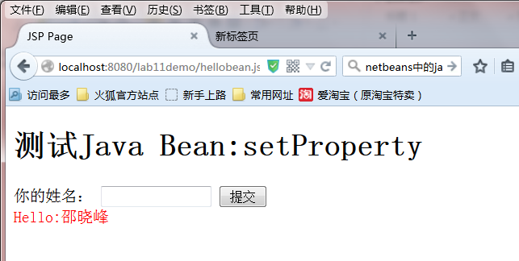

3. 仿照以上两题，设计一个简单的用户登陆程序：login.html用于输入用户名和口令等，然后提交给dologin.jsp页面，在该页面中通过Java Bean(UserBean.java)保存数据并输出。自行完成，参考界面如图11.3所示：
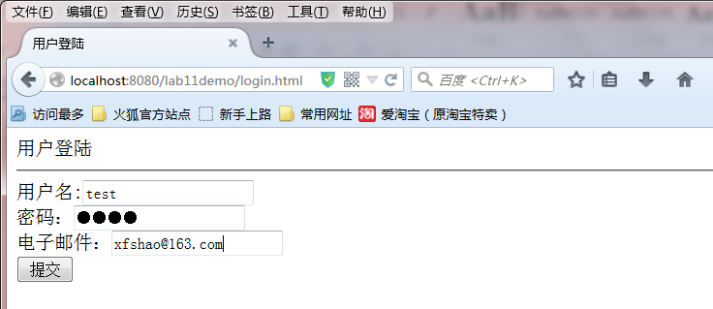

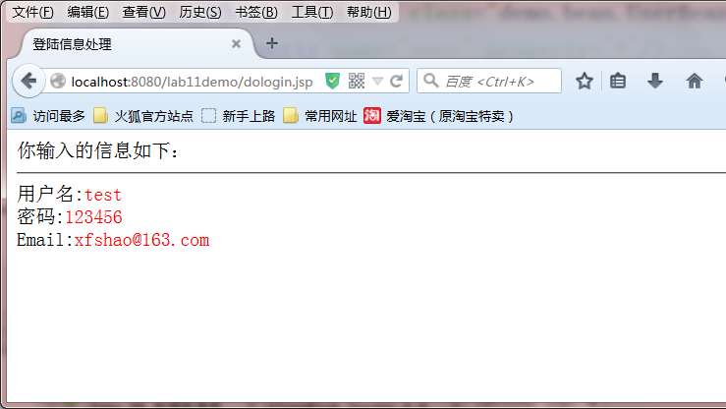

图11.3 利用Java Bean和JSP输出用户的输入信息
五、实验思考题
1、Java Bean和Servlet相比有什么特点?

